Quero cambiar, Señor

Estamos, Señor, en Advento preparándonos para o Nadal.
Concédeme, Señor, o don da ALEGRÍA,
a alegría de facer felices aos demais,
a alegría de terte como amigo e salvador,
a alegría de sorrirte a ti pase o que pase.
Concédeme, Señor, o don da túa LUZ,
que descargue cada día a luz da túa Palabra,
que ti me leves da man superando as escuridades,
que ti sexas a luz da miña vida.
Concédeme, Señor, o don de COMPARTIR,
compartir as miñas cousas, o que teño,
compartir o meu sorriso e a miña vida,
compartir para ser feliz. Se ti a miña alegría,
a miña luz, o meu agasallo… Se ti a miña música, Señor.

Te lo pedimos con María, reina de las Misiones. Amén.




Os 4 cirios de Advento
Nesta semana acendemos o terceiro cirio de Advento, o cirio da
CONVERSIÓN:
Acendemos, Señor, esta terceira luz como aquel que permanece en vela. O terceiro cirio do Advento acendémolo en nome de Xoán Bautista, que nos chama a cambiar, a renovarnos, e grítanos: ¡CONVÉRTETE!
Xoán Bautista anúncianos que detrás del vén alguén moito máis importante que non bautizará só con auga, coma el. Xoán non era a luz, pero anunciaba a Luz: era testemuña da Luz.
Nós queremos ser tamén testemuñas da Luz e da esperanza, como o foi Xoán Bautista.
Ven axiña, Xesús! Ven, Salvador!
Todos: Ven axiña, Xesús!
Ven, Salvador!

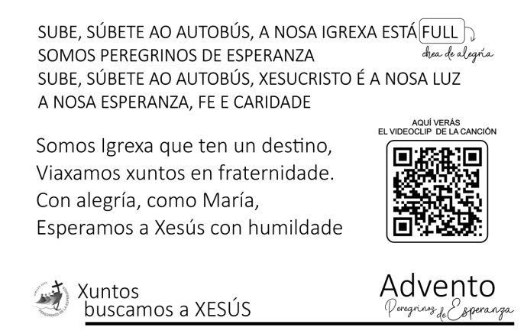



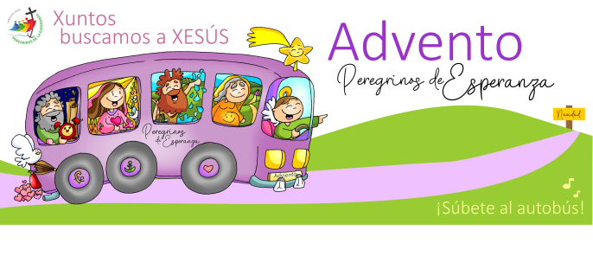

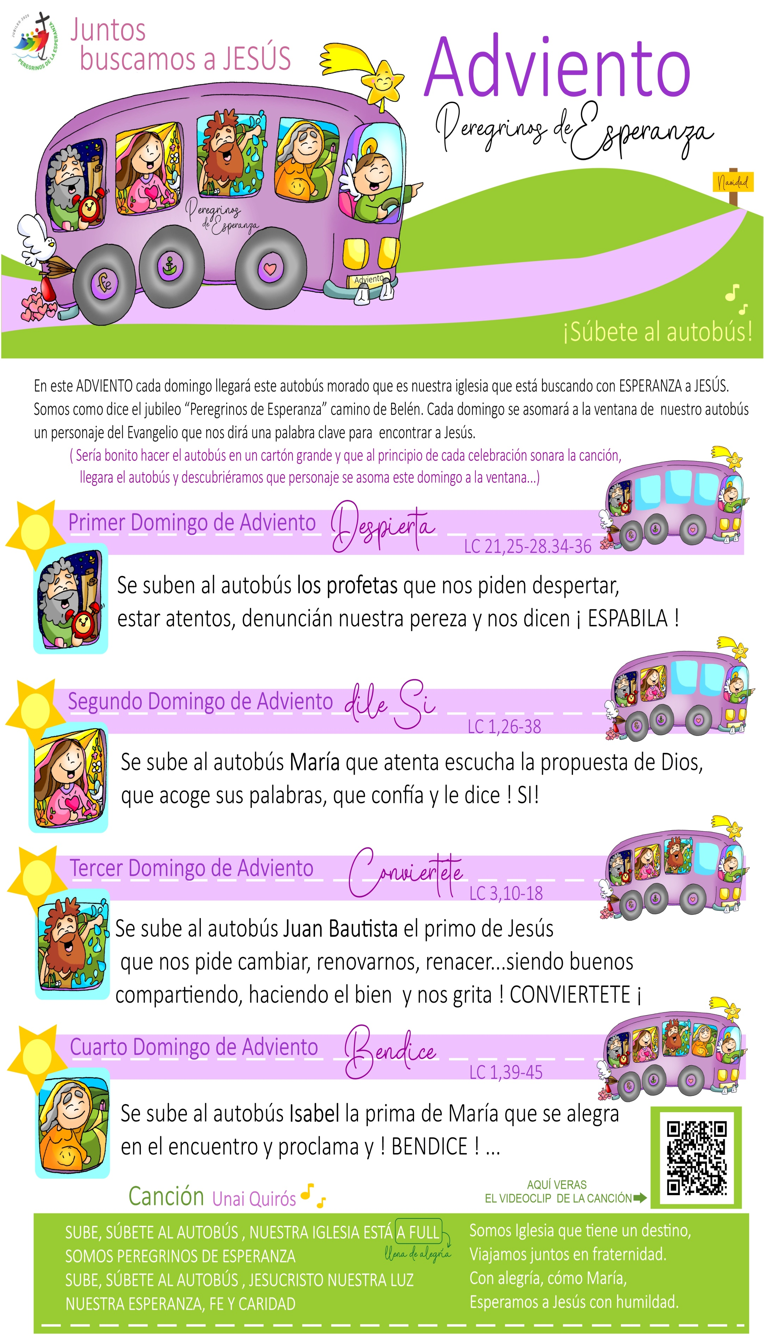





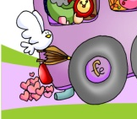

SOFONÍAS 3, 14-18a: O Señor exulta e alégrase contigo.
SALMO Is. 12: R/. Gritade xubilosos, porque é grande no medio de ti o Santo de Israel.
FILIPENSES 4, 4-7: O Señor está cerca.

LUCAS 3, 10-18: E nós, que debemos facer?
Narrador: Naquel tempo, a xente preguntaba a Xoán:
Xente: -«Entón, que debemos facer?».
Narrador: El contestaba:
Xoán B. -«O que teña dúas túnicas, que comparta co que non ten; e o que teña comida, faga o mesmo».
Narrador: Viñeron tamén a bautizarse uns publicanos e preguntáronlle:
Publicanos: -«Mestre, que debemos facemos nós?».
Narrador: El contestoulles:
Xoán B. -«Non esixades máis do establecido».
Narrador: Uns soldados igualmente preguntábanlle:
Soldados: -«E nós, que debemos facer nós?».
Narrador: El contestoulles:
Xoán B. -«Non fagades extorsión nin vos aproveitedes de ninguén con falsas denuncias, senón contentádevos coa paga».
Narrador: Como o pobo estaba expectante, e todos se preguntaban no seu interior sobre Xoán se non sería o Mesías, Xoán respondeulles dirixíndose a todos:
Xoán B. -«Eu bautízovos con auga; pero vén o que é máis forte ca min, a quen non merezo desatarlle a correa das súas sandalias. El bautizaravos con Espírito Santo e lume; na súa man ten a forcada para aventar a súa parva, reunir o seu trigo no celeiro e queimar a palla nunha fogueira que non se apaga».
Narrador: Con estas e outras moitas exhortacións, anunciaba ao pobo o Evanxeo.
Palabra do Señor.
Bautista-Xente-Publicanos-Soldados).





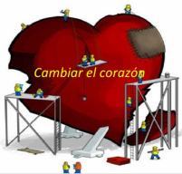

SÚBETE AO AUTOBÚS… ¡CONVÉRTETE!
1. Ver: Subimos ao autobús con Xoán Bautista
- Seguímonos preparando para celebrar o Xubileu 2025 co lema “Peregrinos de Esperanza”. E para iso seguimos a dinámica que nos propón o debuxante Fano: imos de peregrinación nun autobús morado, a cor do Advento, camiño de Belén, ao encontro con Xesús. Esta semana sóbese ao autobús Xoán Bautista, o curmán de Xesús, ese personaxe que se asoma polo portelo da Palabra de Deus para deixarnos unha consigna a realizar. Así será un Advento XUBILOSO… Que sabes de Xoán Bautista? Que nos dirá?
2. XULGAR: Xoán Bautista dinos: “Convértete!”
- No evanxeo deste domingo, a xente acode a Xoán Bautista que bautiza con auga e anuncia que vai chegar o Salvador. E pregúntanlle: “Se vai vir Xesús, que debemos facer?”, como temos que prepararnos. E Xoán respóndelles: compartide a comida, non roubedes, non vos aproveitedes de ninguén…
Lc 3,10-18, Fundación Ramón Pané, película: http://youtu.be/KaS7Drzgpf4
QUE NOS QUERE DICIR XESÚS?
- Xoán Bautista tráenos dúas mensaxes. O primeiro, ALÉGRATE! As rúas, as casas, as clases vanse enchendo de luces de cores, de adornos do Nadal e de símbolos que anuncian con aire festivo o Nadal. Pero, será a festa dos renos, de Papá Noel, dos centros comerciais?… É a festa do nacemento de Xesús. E por iso estamos alegres.
- Cóntase que o inventor dos Iphone, Steve Jobs, foi contratar como director da súa recentemente creada empresa ao director xeral de Pepsi-Cola. Só lle fixo unha pregunta: “A que queres dedicar toda a túa vida: a vender auga con azucre ou a cambiar o mundo comigo?”. Pois este director deixou o seu antigo traballo e foise con Jobs… E ti, prefires vivir unha vida azucrada, aburrida ou vivir con ilusión, feliz, preto de Xesús? Como queres que sexa a túa vida, a túa familia…, con sentido, alegre, con Xesús ou sen El?
- As segundo mensaxes de Xoán Bautista: CONVÉRTETE! “Convertédevos, porque Xesús está cada vez máis preto”. O que deixa entrar a Xesús na súa vida cambia, renóvase, relaciónase con Deus dunha forma nova, cos demais, únese á comunidade, toma postura ante as necesidades que ve ao seu redor. Ora, comparte.
Alex Navarro Mulet, Cousas de Dios, reflexión: https://youtu.be/iGloCgd3StE&list=PLSeLudsVmelOvbUdhGt1DsmCGXy3FRpAb&index=2
Que aprendo de Xoán Bautista? Que nos fai vivir alegres, felices?
3. ACTUAR: Alégrate, convértete, comparte
- Miremos estes días se facemos sempre o correcto, o que está ben, se estamos preto dos que nos necesitan, se hai algo na nosa vida que non deixa nacer en nós a Xesús e preparemos a celebración penitencial de Nadal. Seguindo o debuxo de Fano recortamos o portelo de Xoán Bautista, coloreámola e colocámola na 3ª xanela do autobús. E cantamos “Súbete ao autobús
- Acendemos o 3º cirio de Advento coa oración correspondente. Falamos de Xesús a un amigo.
Que imos facer? Súbete ao autobús, Fano/Quirós, canto: https://youtu.be/Wv82rgbHFfs

